**Rapport de débogage pour le travail pratique 02**

**Bogue 1**

Avant

Après



Étapes faites :

* À cause du signe «$» qui se trouve dans le textBox_coutTotal, je ne peux pas convertir ce qu’il y a dans le textBox_coutTotal en double puisqu’il n’y a pas juste des nombres.
* Donc, j’ai juste rappelé la méthode qui me permet de calculer le coût total, pour avoir le coût directement.

**Bogue 2**

Avant

Après

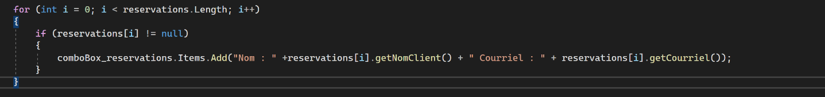

Étapes faites :

* J’ai juste ajouté une condition qui permet de vérifier si la réservation n’est pas null avant de l’ajouter dans le comboBox_reservations